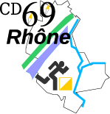

Le 26 novembre 2023 , venez participer

au Challenge Entreprises de la Rhône Orientation

Véritable vecteur de valeurs sportives et humaines, ce challenge s’adresse à toutes les entreprises publiques ou privées.
C’est l’opportunité de défendre les couleurs de votre structure, et de passer un agréable moment de convivialité en pleine nature dans un environnement festif.

Le principe
Une équipe se constitue de 3 à 5 participants. Les participants sont les personnes de l’entreprise ou leurs ayants-droit. Chaque entreprise (publique ou privée) présente autant d'équipes que souhaité.
Chaque participant choisit un circuit en fonction de sa capacité physique et de sa connaissance en orientation :
Circuits possibles pour compétiteurs (chronométrés) : B, C, D ou E sur chemins et en tout terrain.
Circuits possibles pour randonneurs et familles : F, G, H, I ou J, principalement sur chemins.

L’équipe réalise les circuits à l’aide d’une carte d’orientation. Le départ mémorable aura lieu en masse avec les 1500 autres participants individuels.

Toutes les infos et les circuits sur http://rhone.orientation.cdco69.fr

Le podium
- l'entreprise la plus nombreuse (tous circuits)
- l'équipe la plus sportive (indice de performance de 3 participants de même équipe sur les circuits B,C,D ou E)

Tarif : 96 € par équipe.
Sont inclus :
- un accueil personnalisé et café, la participation au circuit choisi et remise de cartes d’orientation ;
- la soupe paysanne offerte à volonté après le circuit ;
- un lot cadeau de produits fermiers locaux
- la possibilité d'afficher l'entreprise sur le podium pour les équipes récompensées ;
- la possibilité de payer sur facture, par l’entreprise ou son CE.

Inscritpions : Avant le 17 novembre - De préférence en ligne par le capitaine de l’équipe sur https://inscription.cdco69.fr/ - Voir page suivante

Ou renvoyez la fiche d’inscription (page 3) complétée à entreprises.rhone.orientation@cdco69.fr

Règlement : A réception de facture.

Contact : entreprises.rhone.orientation@cdco69.fr ou appeler Bernard au 06 67 99 18 79

Inscriptions en ligne sur https://inscription.cdco69.fr/
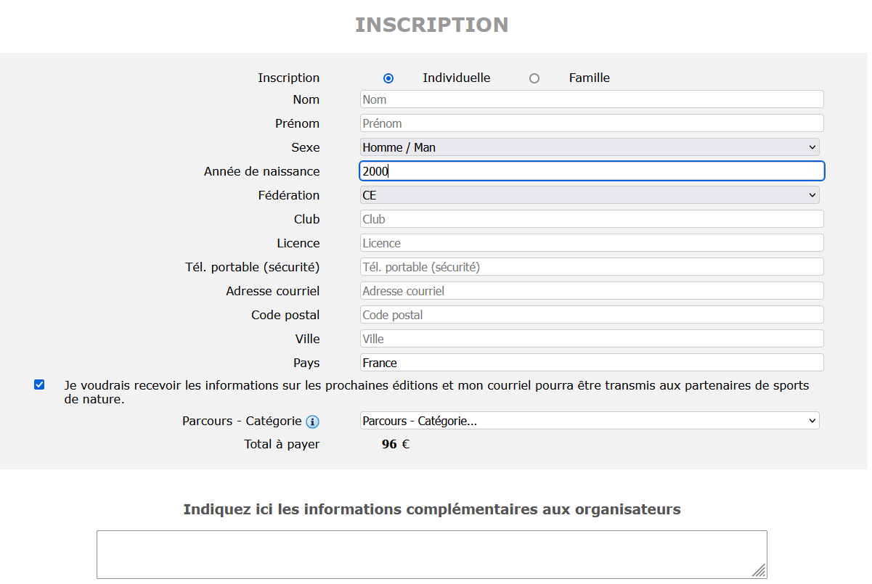
8
7
6
4
5
3
2
1
En rouge les points importants pour les inscriptions Entreprises

1 : Il faut saisir une inscription individuelle par équipier adulte sauf si l’équipe est constituée de 1 ou 2 adultes et d’enfants mineurs sur un même circuit auquel cas sélectionner famille.

2 : Saisir nom / prénom / sexe / date de naissance de chaque équipier

3 : Fédération : Choisir CE (Challenge Entreprise)

4 : Club : Indiquer le nom de l’entreprise , Licence laisser vide ou N° de licence si licencié FFCO

5 : Téléphone : indiquer le n° de téléphone de chaque participant individuel

6 : Adresse courriel : Celle du capitaine de l’équipe ou du responsable des inscriptions sur laquelle sera envoyé le mail de confirmation contenant la référence de l’inscription et les consignes pour télécharger l’attestation de santé pour les circuits chronométrés

7 : Sélectionner le circuit. Pour les familles le même circuit pour toute l’équipe

8 : Dans le champ information préciser le nom de l’équipe de rattachement de chaque inscription individuelle.

Enfin envoyez un mail à entreprises.rhone.orientation@cdco69.fr précisant l’entreprise, le nom des équipes et les références de la ou des fiches d’inscriptions pour chaque équipe ainsi que le nom et l’adresse à laquelle libeller la facture.

Formulaire d’inscription – Date limite le 17 Novembre2023
Challenge Entreprises - Rhône Orientation, 26/11/2023

Capitaine de l’équipe
Nom : | Année de naissance :
Prénom : | Sexe (H/F) :
Courriel : | Circuit (*) :
Téléphone (portable) :
Nom entreprise :
Adresse entreprise :
Nom pseudo de l’équipe :

Coéquipier 1 :
Nom : | Année de naissance :
Prénom : | Sexe (H/F) :
Courriel : | Circuit (*) :
Téléphone (portable) :

Coéquipier 2 :
Nom : | Année de naissance :
Prénom : | Sexe (H/F) :
Courriel : | Circuit (*) ::
Téléphone (portable) :

Coéquipier 3 (non-obligatoire) :
Nom : | Année de naissance :
Prénom : | Sexe (H/F) :
Courriel : | Circuit (*) ::
Téléphone (portable) :

Coéquipier 4 (non-obligatoire) :
Nom : | Année de naissance :
Prénom : | Sexe (H/F) :
Courriel : | Circuit (*) :
Téléphone (portable) :

Si vous souhaitez recevoir une facture, merci de cocher cette case :

* Circuits : (B, C, D, E, F, G, H, I ainsi que J pour les familles avec enfants) :

Pour les non licenciés sur circuits chronométrés B,C,D,E
- Consulter le questionnaire de santé fédéral et les 10 règles d’or des cardiologues du sport
- Compléter, signer et télécharger dans sa fiche d’inscription l'attestation de santé.

